Gestionale Eventi

*In questo file è riportato lo scheletro base, in altri file saranno specificati i singoli elementi.*

Contesto:

Supponiamo ci sia uno spazio all’interno di una città (Biga’s City) dedicato ad ospitare eventi di diversa natura.

Il numero di padiglioni è limitato, ognuno di essi è univocamente identificato da un codice (P. X).

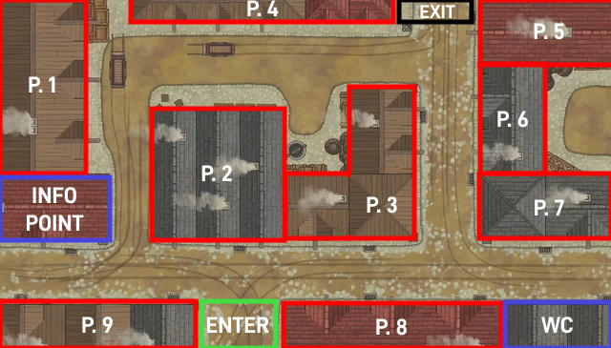

Piattaforma per Gestione Eventi:

Tipologie di Account:

1. Utente
2. Impiegato Comunale

L’impiegato comunale avrà i privilegi di amministratore, potrà quindi accedere a tutte le informazioni generali e potrà rilasciare/revocare le licenze agli utenti.

Cosa è una Licenza?

Possiamo pensare la licenza come un campo (oggetto) che abilita un utente alla creazione di uno o più eventi. Idealmente la licenza avrà una scadenza, che potrà essere rinnovata da parte dell’impiegato comunale (sotto richiesta dell’utente).

Creazione di un Evento:

La creazione dell’evento è possibile da parte di utenti Abilitati (devono avere una licenza valida). Creare un evento comporta una spesa per l’organizzatore.

Iscrizione ad un Evento:

Un utente può partecipare ad un evento prenotando un numero di posti a piacere, il biglietto avrà un costo.

Obiettivo di un Evento:

Un evento risulta valido se il numero minimo di partecipanti è raggiunto, altrimenti viene cancellato e gli utenti rimborsati.

Notifiche:

Un sistema di notifiche è implementato per rendere il tutto più smart (esempio: messaggio di conferma prenotazione, messaggio che ricorda la partecipazione all’evento, ...).

Padiglioni:

I padiglioni che ospitano gli eventi sono delle strutture vuote e componibili; perciò, a seconda delle necessità si potrà scegliere come adibirli. Le scelte possibili sono:

* Ristoro
* Divertimento
* Vendita di Articoli

Un’impresa comunale si occuperà del montaggio/smontaggio delle attrezzature.

Il costo della prenotazione di un padiglione per l’organizzatore avrà un costo differente a seconda del tipo scelto (esempio: ristoro - 1500€; divertimento - 1000€; vendita articoli - 500€), il costo comprenderà le spese della corrente (eventualmente del gas) e dell’allestimento.